SEŠ LJUBLJANA

ŠPANIJA

Seminarska naloga

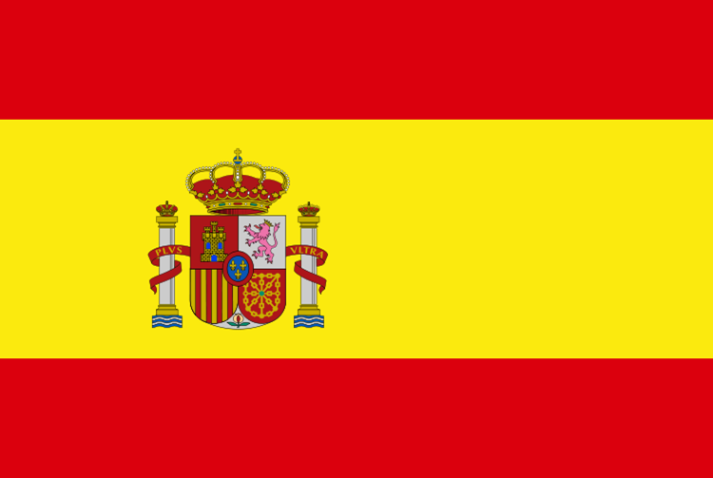

Predmet: Geografija

Uvod
Verjetno vam že ob besedi Španija misli uidejo k soncu in temperamentnim domačinom. Nekateri morda pomislite na Krištofa Kolumba, malo dežel je na svetu, ki se lahko pohvalijo s tako močno zgodovino, kulturo in lepoto svojih krajev. Vse to pa ima Španija in to vam bom predstavila v moji seminarski nalogi.

Osnovni podatki
Uradno ime | Kraljevina Španija
Glavno mesto | Madrid
Velikost | 504 782 km²
Število prebivalstva | 43.197.684
Valuta | evro
Jezik | španščina
Vera | Katoliki (več kot 90%)
Življenjska doba ženske | 79 let
Življenjska doba moški | 73 let
Državna himna | Marcha Real
Najvišji vrh | Pico de Teide, 3707m
Glavne reke | Tajo, Guadiana, Ebro, Duero,…

Lega
Španija je obmorska država in leži na jugozahodu Evrope, na Iberskem polotoku, ki si ga deli z Portugalsko. Na severovzhodu meji z Francijo prek gorske verige Pireneji in žepno državico Andoro. Španija vključuje Balearske otoke v Sredozemskem morju, Kanarske otoke v Atlantskem oceanu in mesti Ceuta in Melilla v severni Afriki.

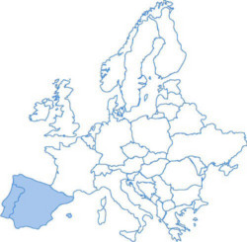

Gospodarstvo
Španija je osmo največje gospodarstvo na svetu. Danes je na četrtem mestu v Evropi po proizvodnji in izvozu avtomobilov. Ima zelo močno avtomobilsko industrijo in je ena največjih izvoznic motornih vozil. Čeprav je v nekaterih državah kmetijstvo še vedno v ospredju Španija že dolgo ni več samo agrarna dežela. Od vse delavne sile ima le 15 odstotkov kmetov in ribičev in 60 odstotkov storitvenega sektorja (trgovina, prevoz), ki je z gospodarskega vidika danes veliko bolj pomemben. Industrija in gradbeništvo sestavljata le tretjino španskega gospodarstva.

UVOZ: nafta, rude, stroji, naprave, žita, kemični izdelki
IZVOZ: stroji, avtomobili, kemični, naftni in kmetijski izdelki, rude (železova, živo srebro) in tekstilni izdelki
TRGOVSKI PARTNERJI: ZDA, Nemčija, Francija, Savdska Arabija, Velika Britanija, Beneluks, Italija, Švica, Švedska, Brazilija, Argentina, Japonska

Turizem
Kilometri španske obale vsako leto privabijo veliko turistov, saj ponuja različne vrste rekreacij:
VODNI ŠPORTI: potapljanje, deskanje, plavanje,…
EKIPNE ŠPORTE: odbojka na mivki, rokomet, nogomet,…

Madrid
Madrid je največje in glavno mesto Španije. Leži na obširni ravnini sredi države. Že od 16. stoletja dalje je prestolnica Španije. V tem času je postalo pomembno trgovsko in industrijsko središče.
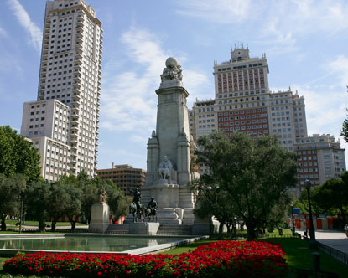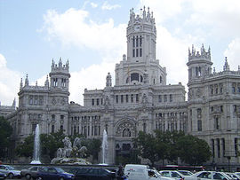

NAJVEČJE ZNAMENITOSTI:
Center umetnosti Reina Sofia
Muzej Prado
Palača Villahermosa
Kraljevska akademija Lepih umetnosti San Fernando
Kraljevska palača
Muzeji in galerije

Barcelona
Katalonska Barcelona, ki leži ob morju, je prestolnica šest milijonskega naroda, mnogi menijo, da je s očarljivostjo in dinamičnostjo dosegla (sicer neuradni) status glavnega mesta Španije.

NAJVEČJE ZNAMENITOSTI:
Gotska četrt
Hiša koničastih stolpov
Barcelonski muzej sodobne umetnosti
Picassov muzej

Prebivalstvo
Španija šteje okoli 43 milijonov prebivalstva, od tega ima okoli pol milijona tujcev. Španci so, kot narod zelo prijazni, gostoljubni in na splošno zelo priljubljeni med narodi. Najbolj razširjena je katoliška vera. Prebivalci pa so tudi protestantske, muslimanske in židovske vere. Govorijo večinoma španski jezik in znajo zelo malo tujih jezikov.

Različni narodi
Pokrajine, kjer Španci živijo in hrana, ki jo jejo pričajo o raznolikosti Španije. Še bol pa nas o tem prepriča Španski jezik. V Španiji govorijo štiri jezike in številna narečja. Jezik, ki mu pravimo španski in ki ga govori milijone ljudi v Latinski Ameriki in na Iberskem polotoku je kastiljščina in kot takšnega ga Španci tudi poznajo. To je jezik Stare Kastilije, romanski jezik, ki se je razvil iz latinščine. Iz latinščine izvirata tudi dva druga španska jezika, katalonščina in romanski jezik, soroden portugalščini. Četrti jezik je povsem drugačen, je Baskovski, ki nima trdne povezave z nobenim drugim jezikom.

Zaradi tujih govoric je tudi dežela ločena na štiri območja.
To so:
- Kastilijci in Arogonci
- Baski
- Katalonci
- Galicijani

Podnebje
V notranjosti Španije je oceansko podnebje, kar pomeni da so zime hladne in poletja vroča. Na obalnih območjih in jugu Španije pa je sredozemsko podnebje, za katerega je značilno, da so vroča in suha poletja in zime mile.

Zaključek
Z svojo gostoljubnostjo in temperamentom spada Španija v ene izmed najbolj obiskanih držav. Kako nebi bila, ko pa se za vsakega človeka najde nekaj, kar bi ga v tej državi zanimalo.

Viri in literatura

- http://sl.wikipedia.org/wiki/%C5%A0panija,
- http://sl.wikipedia.org/wiki/%C5%A0panci,

